Преподаватель композиции станковой МКУДО ДХШ г.о. Нальчик
Жигунова Фатима Нуралиевна
План урока
Изучаемая тема: Выразительные средства композиции станковой.
Тема урока: « Какого цвета весна?»
Вид урока: рисование по воображению.
Цель урока: Нарисовать сюжет на весеннюю тему.
Задачи:
Обучающие: обучать гармоничной заполненности плоскости листа бумаги, найти образ весны, передать праздничное, веселое настроение, которое возникает в связи с приходом весны;
Развивающие: развивать изобразительные навыки, чувство композиции, формы, цвета, творческие способности.
Воспитывающие: художественный вкус, эстетическую отзывчивость, природоохранительные качества.
Время выполнения: 4 академических часа.
Тип урока: комбинированный
Методы:
- словесные;
- наглядно-демонстрационные;
- практические
Оборудование для преподавателя: ноутбук.
Зрительный ряд:
демонстрационный материал: слайдовая презентация на тему «Времена года – весна», слайды с изображением птиц, цветов, слайды с репродукциями с картин (И. Левитан «Март», А.Саврасов « Грачи прилетели», В.Н. Бакшеев «Голубая весна»).
Музыкальный ряд: Антонио Вивальди, «Времена года», концерт №1 Ми мажор RV 269 «La Primavera» («Весна»)(I- Allegro)
Литературный ряд: Стихотворение Ф.И. Тютчева «Весенние воды»
Оборудование для учащихся: мольберт, лист бумаги (формат А3), гуашь, восковые мелки, кисти, палитра, банка с водой.

Структура урока
I. Организационный момент.
II. Подготовка к восприятию нового материала.
Эмоциональный настрой:
1. Восприятие музыкального фрагмента композитора А. Вивальди «Времена года» весна.
2. Слайдовая презентация «Времена года – весна».
3. Восприятие стихотворения Ф.И. Тютчева «Весенние воды».
III. Восприятие нового материала
1. Сообщение темы и цели занятия.
2. Восприятие художественных произведений (слайды картин художников).
IV. Практическая самостоятельная работа учащихся
1. Создание сюжета в карандаше.
2. Работа с карточками «Характеристика цвета».
3. Работа в цвете.
V. Просмотр и анализ работ.
VI. Итог урока

Ход урока

I. Организационный момент.
На мольбертах бумага, материалы для работы кисти, гуашь и т.д.. Учащиеся рассаживаются по местам. Проверка готовности учеников к уроку.
II. Подготовка к восприятию нового материала.
Эмоциональный настрой:
1. Звучит классическая музыка цикла "Времена года" весна. Звуки природы - это необычайно красивая музыка звуков живой природы.
2. На экране появляются слайды с изображением весенних картинок.
3. Звучит стихотворение Ф.И. Тютчева «Весенние воды»:
Еще в полях белеет снег,
А воды уж весной шумят -
Бегут и будят сонный брег,
Бегут и блещут и гласят...
Они гласят во все концы:
"Весна идет, весна идет!
Мы молодой весны гонцы,
Она нас выслала вперед!"
Весна идет, весна идет!
И тихих, теплых, майских дней
Румяный, светлый хоровод
Толпится весело за ней.
III. Восприятие нового материала
1. Преподаватель: Вы наверно уже догадались, что тема нашего урока посвящена весне, но мы не просто поговорим о весне, а определим её характер, попробуем создать образ весны, какой она бывает в марте, апреле и мае, поищем цвет весны. Давайте назовем наш урок: «Какого цвета весна?» Чем она отличается от зимы, лета, осени? Назовите приметы весны (предполагаемый ответ: весной ярче светит солнце, тает снег, бегут ручьи, прилетают птицы, появляется зелёная трава, первые цветы, распускаются листочки на деревьях). Почувствовали ли вы, ребята, приход весны в музыке, в стихотворении, которые прозвучали? Какие средства использовали композитор Антонио Вивальди и поэт Фёдор Иванович Тютчев, чтобы передать состояние природы? (предполагаемый ответ: да, почувствовали, композитор использует ноты, музыку, а поэт слова, рифмы для передачи своих чувств к природе).
Преподаватель: Что такое весна?
Это зеленая травка, весенние цветы, желтые одуванчики, проснувшиеся пчелы и бабочки, ласковое солнце и белые облака в пейзажах пробуждающейся природы.
Три весенних месяца от первых лучей марта, обильного снеготаяния апреля, до радостного пробуждения природы мая. За это время природа успевает очиститься от томных снежных оков, земля пропитывается влагой и умывается свежим дождем, а весь животный и растительный мир готовится к периоду роста и цветения.
Март
В марте еще лежит много снега, но на солнце верхняя его часть покрывается коркой и все больше образуются проталины. Поэтому и называют его Протальник: (показ слайда)
Апрель
В апреле день стремительно растет, а солнце еще сильней пригревает, снег стремительно тает, и всюду журчат ручьи. Вот и месяцу дали название Снегогон: (показ слайда)
Май
В мае природа пробуждается, цветут деревья, распускаются цветы и растут травы. От того и месяц прозвали Травень: (показ слайда)
Преподаватель: Вот мы совершили прогулку по трем месяцам весны, видно, как меняется облик весенней природы от одного месяца к другому. А что говорили в народе о весне? Народ смотрел на весну, погоду на дворе и поговаривал: когда птицы прилетают, когда снег сошел, когда половодье наступило, а когда цветение началось. Отсюда появилось много самых разных пословиц о весне:
- Апрель с водою, а май с травою
- Вода с гор потекла - весну принесла
- Много воды - много травы
- Зима весну пугает, да сама тает
- Сегодня не тает, а завтра кто знает
- Март с водой, апрель с травой, а май с цветами
2. Восприятие художественных произведений (репродукции с картин художников)
Преподаватель: Весенняя пора всегда привлекала поэтов, музыкантов и художников. Рассмотрим репродукции с картин художников И.И. Левитана «Март», А.К. Саврасова « Грачи прилетели», В.Н. Бакшеева «Голубая весна».
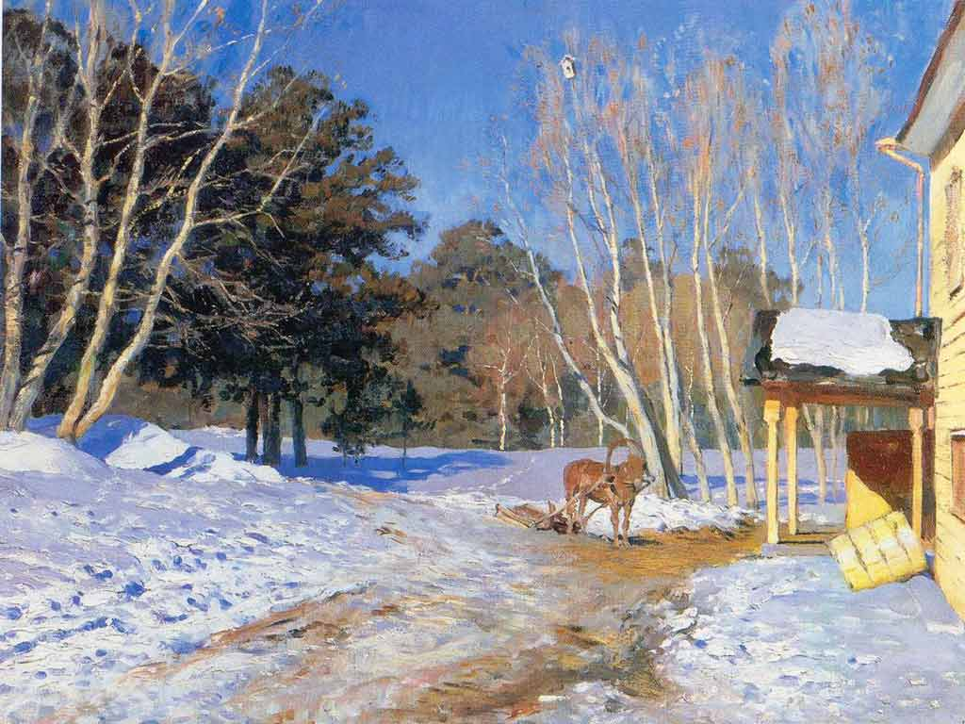
Исаак Ильич Левитан был выдающимся русским художником-пейзажистом. Он написал более тысячи картин, и все они посвящены изображению природы. На картине И. И. Левитана "Март" изображена ранняя весна, март. Картина полна солнечного света, хотя само солнце на картине не изображено. Солнечный свет автор передает желтым цветом. Так же он использует голубые, зеленые и белые краски. Весь пейзаж представлен художником в состоянии пробуждения природы. Снег сероватый, потемневший. От тающего снега веет сырой прохладой. Светло-голубое безоблачное небо. На дороге лужи талого снега, из-под снега выступила земля. В доме открытая дверь, ведь уже не нужно беречь тепло. Деревенская лошадка, запряженная в сани, тоже радуется весне. Ветки берез тянутся вверх, скворечник еще пустой. На этой картине ощущается присутствие человека. Кажется, что он только что подъехал на санях и вошел в дом, оставив дверь открытой. Эта картина полна движения: переминается лошадка, раскачиваются деревья. В картине много звуков: поют птицы, шумят ветки деревьев, скрипнула дверь, звенит капель. Можно почувствовать запах леса, деревни, свежий воздух.

Алексей Кондратьевич Саврасов - художник большого дарования, в историю русской живописи он вошел как создатель русского лирического пейзажа, полного грусти и любви к России. Именно Саврасов первым показал, как прекрасен серый весенний день, грязные русские дороги и мокрые поля. В 1871 году он выставил на Передвижной выставке небольшую картину "Грачи прилетели".
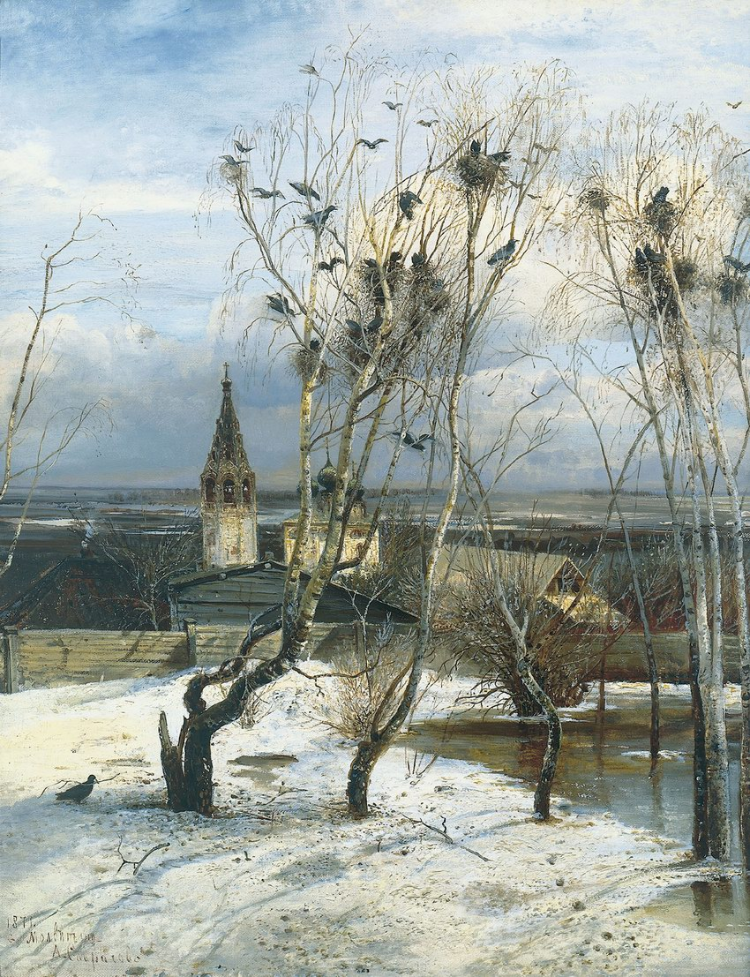
Уже в названии этой замечательной картины слышится радостное провозглашение наступления утра года; все в ней исполнено глубокого, близкого сердцу смысла. Человеку, создавшему ее, был внятен язык природы.
Серенький весенний день. Корявые березки на окраине раскинувшегося на холме села. Вестники тепла галдят, суетятся, обновляя старые гнезда, свивая новые. Воздух свеж и прозрачен. В проталинах отражается проглядывающее из-за рыхлых кучевых облаков голубое небо. За дощатыми заборами, среди изб возвышаются старинная церквушка и колокольня с облупившейся штукатуркой стен. Еще дальше расстилаются просторы полей с нежно-лиловыми перелесками и белыми полосами не растаявшего снега на бурой почве.
Все в этой картине пронизано единым ритмом, напоено легким дыханием весны. С удивительным совершенством отзывается здесь художник на неуловимые смены состояний атмосферы, воссоздавая на холсте "не слепок, не бездушный лик", а ощущение жизни как единого трепетного целого. Именно - Жизни, а не просто "естественного окружения" человека. Ведь в Грачах... радости весеннего обновления причастны и птицы, и талый снег, и голубые дымки, курящиеся из труб над крышами изб, и невидимые обитатели этих жилищ, и сам автор, сумевший передать и нам, людям уже двадцать первого века, свое весеннее настроение.

Василий Николаевич Бакшеев – большой мастер пейзажа. Особенно любил художник весну. Образ природы в «Голубой весне» девически – нежен, прозрачно – чист, наивно – восторжен.
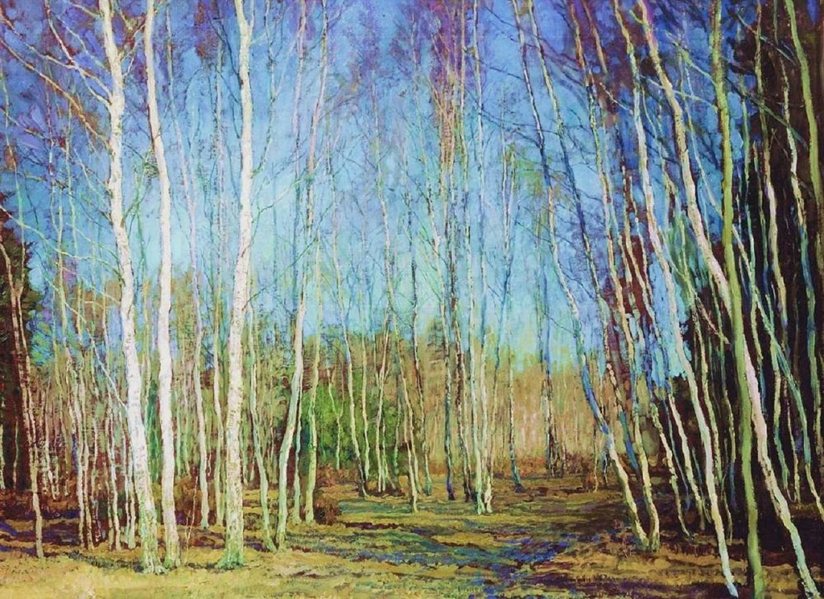
Первая зелень. Пробуждение природы. Пахнет прелым листом, Дружный хор молодой зелёной листвы. Жадно ввысь устремились берёзки. Теплый душистый воздух. Ажурные верхушки деревьев с розовато – жёлтым оперением веток. Весенние тени на земле.
Но самое главное – это голубой фон неба. Вся картина пронизана его влекущим очарованием. Глаз невольно охватывает и безмерное море неба, и прелую землю с весенними тенями, и кружево тянущихся вверх берёзок.

Преподаватель: Для создания своих картин художники используют свои средства. Какие? (предполагаемый ответ: изобразительные, цвет – голубой, нежный, чистый, прозрачный, нежный зелёный, розовато – жёлтый, нежно-лиловый, белый, серый). Давайте посмотрим несколько вариантов цветового решения композиции на тему «Какого цвета весна?», которые я подготовила для вас заранее.
Преподаватель: Чтобы подняться к вершинам мастерства, освоить секреты композиции, необходимо знать её правила, приёмы и средства. Построение картины можно рассчитать заранее. Постоянные упражнения в композиционном искусстве развивают композиционные навыки, можно научиться приёмам построения композиции. Я буду показывать репродукцию с картины А. Куинджи «Берёзовая роща», а вы определите её композиционные средства при помощи зашифрованных знаков (предполагаемый ответ: формат «горизонтальный», это тип «открытой», «многоплановой», «симметричной», «статичной» композиции, «композиционный центр» совпадает с центром полотна). Эти специальные знаки для обозначения элементов композиции не только ради игры, а ещё и для того, чтобы научиться их выделять при анализе произведений изобразительного искусства и своих собственных рисунков.
IV. Практическая самостоятельная работа учащихся
1. Создание сюжета в карандаше.
Преподаватель: Вы посмотрели , почувствовали приход весны в душе и сейчас мы сами попробуем создать образ весны, нарисовать сюжет на тему «Какого цвета весна?» в карандаше. Решение сюжета может быть как реалистичным, так и условно-декоративным, формальным. Сюжеты могут быть самыми разнообразными, но при этом должно сохраняться прежнее композиционное решение. Выполнение графического рисунка ведётся в несколько этапов:
- выполнение линейного рисунка карандашом, использование композиционных средств;
- творческое составление сюжета на тему.
2. Работа с карточками «Характеристика цвета».
Преподаватель: Создавая сюжет в карандаше, вы уже представляли её в определённом цветовом решении. Помним, что через цвет мы передаём настроение и эмоциональное состояние (цветовое). Дадим основные характеристики цвета для «Весны», используя таблицы «Цветовой круг», «Цветовая гамма», «Цветовой нюанс».
3. Работа в цвете
- выбор изобразительного средства и материала, нанесение основных цветовых пятен, соблюдение тональных и цветовых отношений;
- передача настроения через цвет;
- проработка деталей.
V. Просмотр и анализ работ
Преподаватель делает на мольбертах небольшую выставку рисунков и предлагает учащимся выбрать к своему рисунку подходящее прилагательное, которое соответствует состоянию. Преподаватель делает вывод:
Преподаватель: У всех получились очень красивые рисунки, у кого-то весна тихая, спокойная, у кого-то поющая, у кого-то цветущая, с нежными пастельными оттенками цветового решения, у всех весна разная, тем не менее вам удалось передать настроение весны через цвет, а значит вы смогли ответить на мой вопрос «Какого же цвета весна?»
VI. Итог урока
Преподаватель: Что нового и полезного вы узнали на уроке? (предполагаемый ответ: на уроке узнали произведения музыкантов, поэтов и художников, создавших образ весны при помощи различных средств, узнали их имена, сами попробовали использовать композиционные средства, при помощи правил и приёмов создали весенний сюжет и передали цветовое настроение весны).
Преподаватель: можно так нарисовать не только весну. Дома подумайте, какого цвета зима, лето, осень? Как их можно изобразить, и нарисуйте задуманное. Молодцы! Спасибо за урок!

